Bram Vanderborght Petrus Monteyne

Academiejaar 2001-2002

Laserklok

Vrije Universiteit Brussel

Dienst Werktuigkunde

Doelstelling

Met behulp van een laser het uur op de muur projecteren

Oplossing

Een roterende schijf met 8 spiegels draait rond. De spiegels zijn zo afgesteld dat elke spiegel een andere lijn afscant.
Wanneer de eerste spiegel voorbij komt wordt dit met een fototransistor waargenomen en wordt er een interrupt gegenereerd die er voor zorgt dat de eerste lijn geschreven wordt door de laser.
Telkens een volgende spiegel voorbijkomt wordt een tweede interrupt gegenereerd die telkens de volgende lijn doet schrijven.

Om de 1/5de sec laten we een interrupt genereren die het uur gaat aanpassen.
We hebben deze tijdsconstante express groot gekozen zodanig dat men niet teveel interrupts genereert. De microprocessor heeft immers reeds zijn handen vol met aansturen van de laser. Als deze interrupt zich voordoet, dan krijgt deze wel voorrang.

Om het uur in stellen wordt er eveneens een input capture gegenereerd die het aantal minuten gaat instellen en na 60 minuten het aantal uren.

In de oorspronkelijke versie was het de bedoeling dat men doormiddel van twee knoppen het uur kan instellen. Hiervoor heeft men echter de vierde time input capture nodig en er zijn maar 3 beschikbaar op de microcontroller (A-reeks). Moesten we er één uit de E-reeks hebben dan zou dit wel lukken. Het printplaatje bevat twee drukknoppen.

Hoe weet een laser of hij moet pulseren?

Voorbeeld het schrijven van getal “1”:

De één wordt als volgt gedefinieerd

text1: fcb %00000000
fcb %00000000
fcb %00000100
fcb %11111110
fcb %11111110

Als de eerste interrupt gegenereerd wordt komt er in het geheugenplaats rij de waarde 00000001.
Dit wordt vergeleken met de eerste lijn van “text1”: 00000000. (commando anda)
Dit geeft een 0 als resultaat. Dan wordt poortA ingelezen en wordt enkel de vierde bit hoog gezet indien nodig (orab #$10), dan wordt er gewacht en dan terug laag gezet.

Vervolgens wordt er overgegaan naar de volgende kolom.

Heeft kolom de waarde 5 bereikt dan gaat de laser over naar het schrijven van het volgende karakter

De eerste rij wordt nooit iets in geschreven. De cijfers zijn immers maar 7 regels hoog. We konden dan de bovenste of de onderste rij nemen. Uiteindelijk hebben we voor de bovenste rij gekozen als blanco rij, omdat dit een andere interrupt is en de variatie in tijd voor het uitvoeren van het commando zorgt ervoor dat anders de eerste rij zou verschoven zijn.

Bij het voorbijkomen van de volgende spiegel wordt de bit 1 één plaats opgeschoven naar links (commando asla). Dus van 00000001 naar 00000010 en kan de volgende regel geschreven worden.

Definitie cijfers:

text0: fcb %01111100
fcb %11111110
fcb %10000010
fcb %11111110
fcb %01111100

text1: fcb %00000000
fcb %00000000
fcb %00000100
fcb %11111110
fcb %11111110

text2: fcb %11100010
fcb %11110010
fcb %10010010
fcb %10011110
fcb %10001100

text3: fcb %10000010
fcb %10010010
fcb %10010010
fcb %11111110
fcb %01101100

text4: fcb %00110000
fcb %00101000
fcb %00100100
fcb %11111110
fcb %11111110

text5: fcb %10001110
fcb %10001010
fcb %10001010
fcb %11111010
fcb %01110000
text6: fcb %01111100
fcb %11111110
fcb %10001010
fcb %11111010
fcb %01110000

text7: fcb %00000010
fcb %11100010
fcb %11111010
fcb %00011110
fcb %00000110

text8: fcb %01101100
fcb %11111110
fcb %10010010
fcb %11111110
fcb %01101100

text9: fcb %00001100
fcb %10011110
fcb %10010010
fcb %01111110
fcb %00111100

blanco: fcb %00000000
fcb %00000000
fcb %00000000
fcb %00000000
fcb %00000000

colon: fcb %00000000
fcb %00000000
fcb %01001000
fcb %00000000
fcb %00000000

Draai het blad 90° om beter de cijfers erin te zien.
Hoe verwijzen we naar de geheugenplaatsen?

Het eerste geheugenelement zit in adres $9030. Willen we dus de tweede kolom van nummer drie hebben vermenigvuldigen we 3 met 5, geeft vijftien en dan tellen we er $9030 bij op. Dit maakt dat de blanco nummer 10 krijgt en het dubbel punt nummer 11.

Problemen

De minuten zijn met de drukknop niet precies instelbaar daar er bouncing optreedt. Dit is bij het indrukken of loslaten het stuiteren van de twee contactoppervlakken, met als gevolg meerdere interrupts, terwijl we er maar één wensen. Dit hebben we opgelost door niet het aantal minuten in te stellen, maar het aantal tiental seconden.

Elektronica.

De diodes zijn via een weerstand met de voeding verbonden. De nominale stroom door de diode is 5mA . Men werkt met een voeding van 5V. Dus moet men een weerstand plaatsen van ongeveer 100 Ω.

De fototransistor is dan via een regelbare weerstand verbonden met de positieve voeding en de grond. Door een regelbare weerstand te gebruiken kan men de gevoeligheid instellen.

Dit uitgangssignaal wordt dan vergeleken door een opamp (LM348N) met een referentiespanning van 2.5V die gegenereerd wordt door eens spanningsdeler. De weerstand van deze spanningsdeler is groot gekozen zodanig dat hij weinig vermogen opslorpt (250kΩ).

De laser wordt aangestuurd door een transistor die als schakelaar is geschakeld.

Schema opnemer
Foto’s

Onder de plakband ziet men de diodes. De bovenste diode dient voor het waarnemen dat de eerste spiegel voorbijkomt. De onderste om telkens naar de volgende spiegel te springen. Dus zou men verwachten dat beide opnemers naast elkaar moeten staan. Om te vermijden dat beide opnemers elkaar zouden beïnvloeden, staan ze over elkaar en staat dus het gat voor de eerste spiegel 180° graden verder.

Door middel van 4 moertjes kan men de spiegels instellen dat ze telkens een volgende lijn afscannen.
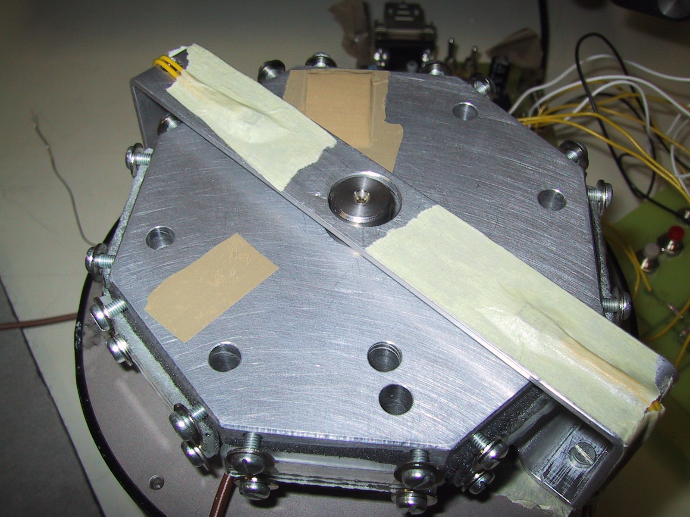
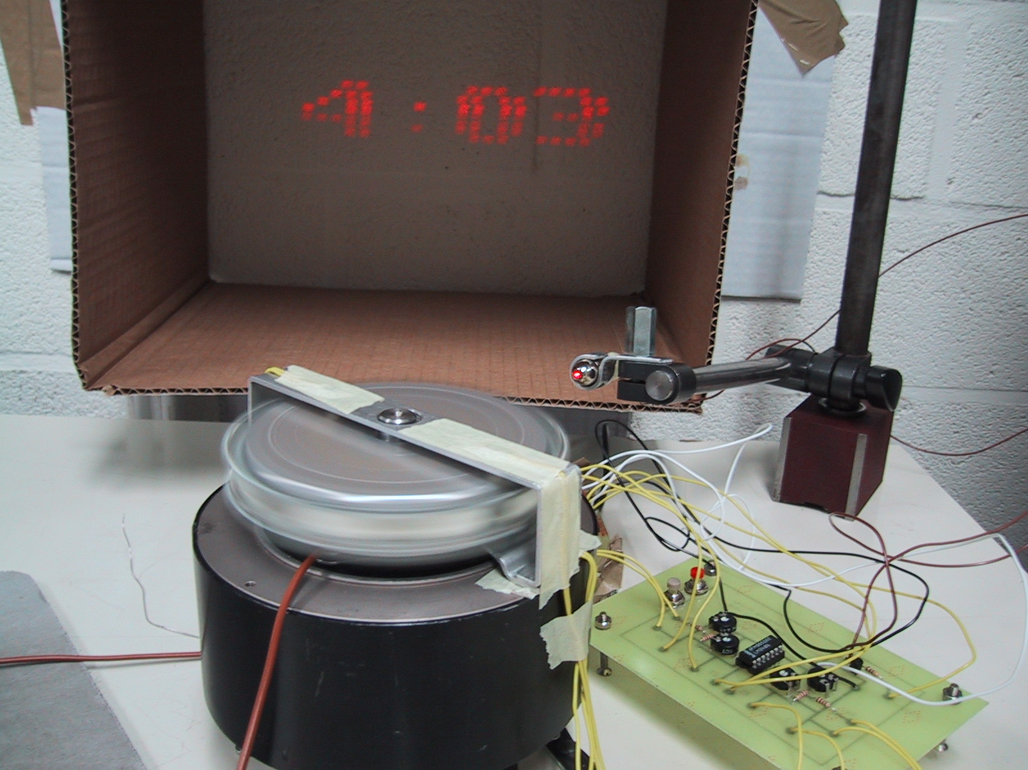
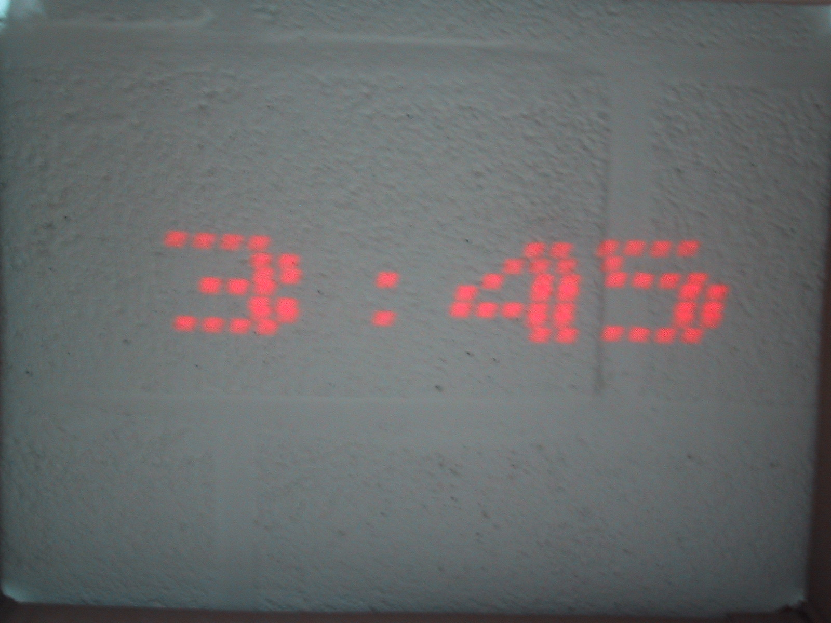
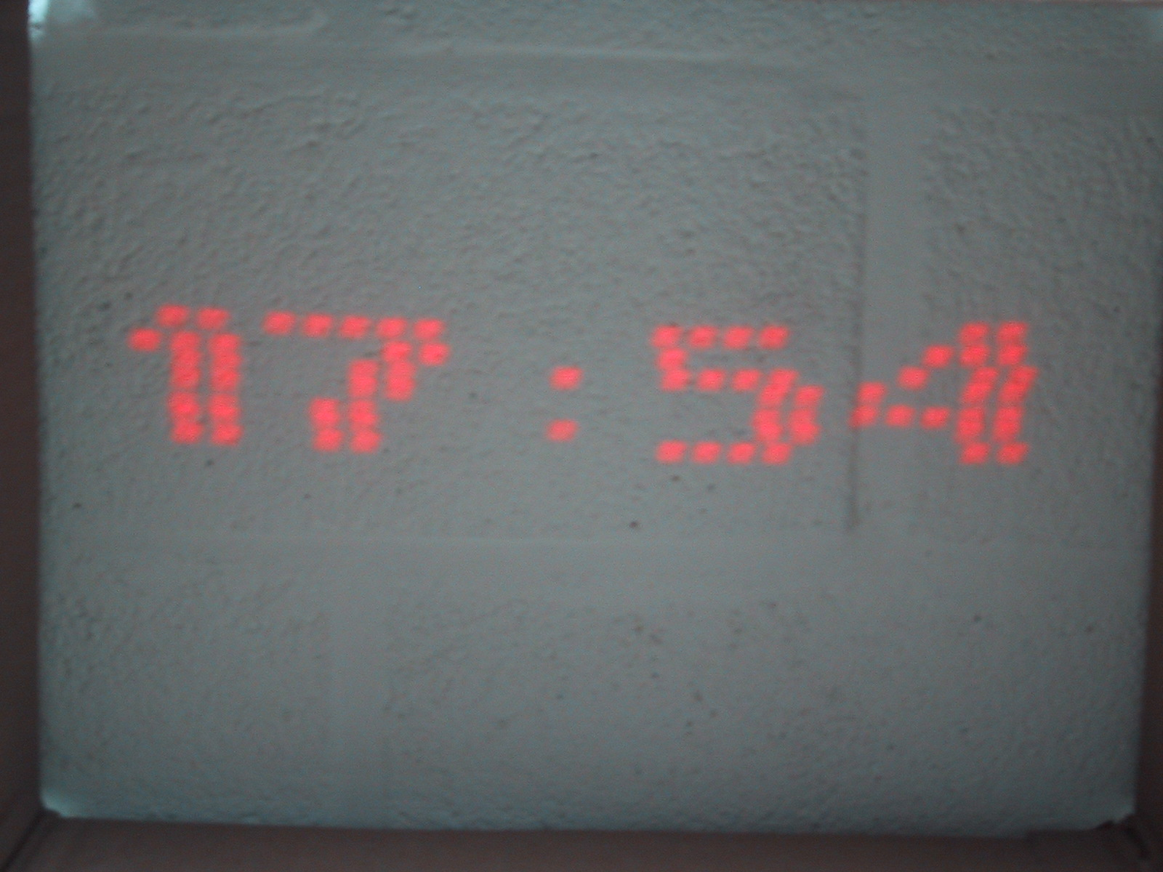
Indien het eerste cijfer een nul is wordt om esthetische redenen een blanco geschreven.

Dit zijn de signalen gegeneerd door de opnemers die naar de microprocessor worden gestuurd. Men ziet op de eerste lijn één puls (=eerste spiegel) gevolgd door 7 pulsen op de bovenste lijn (=7 volgende spiegels).

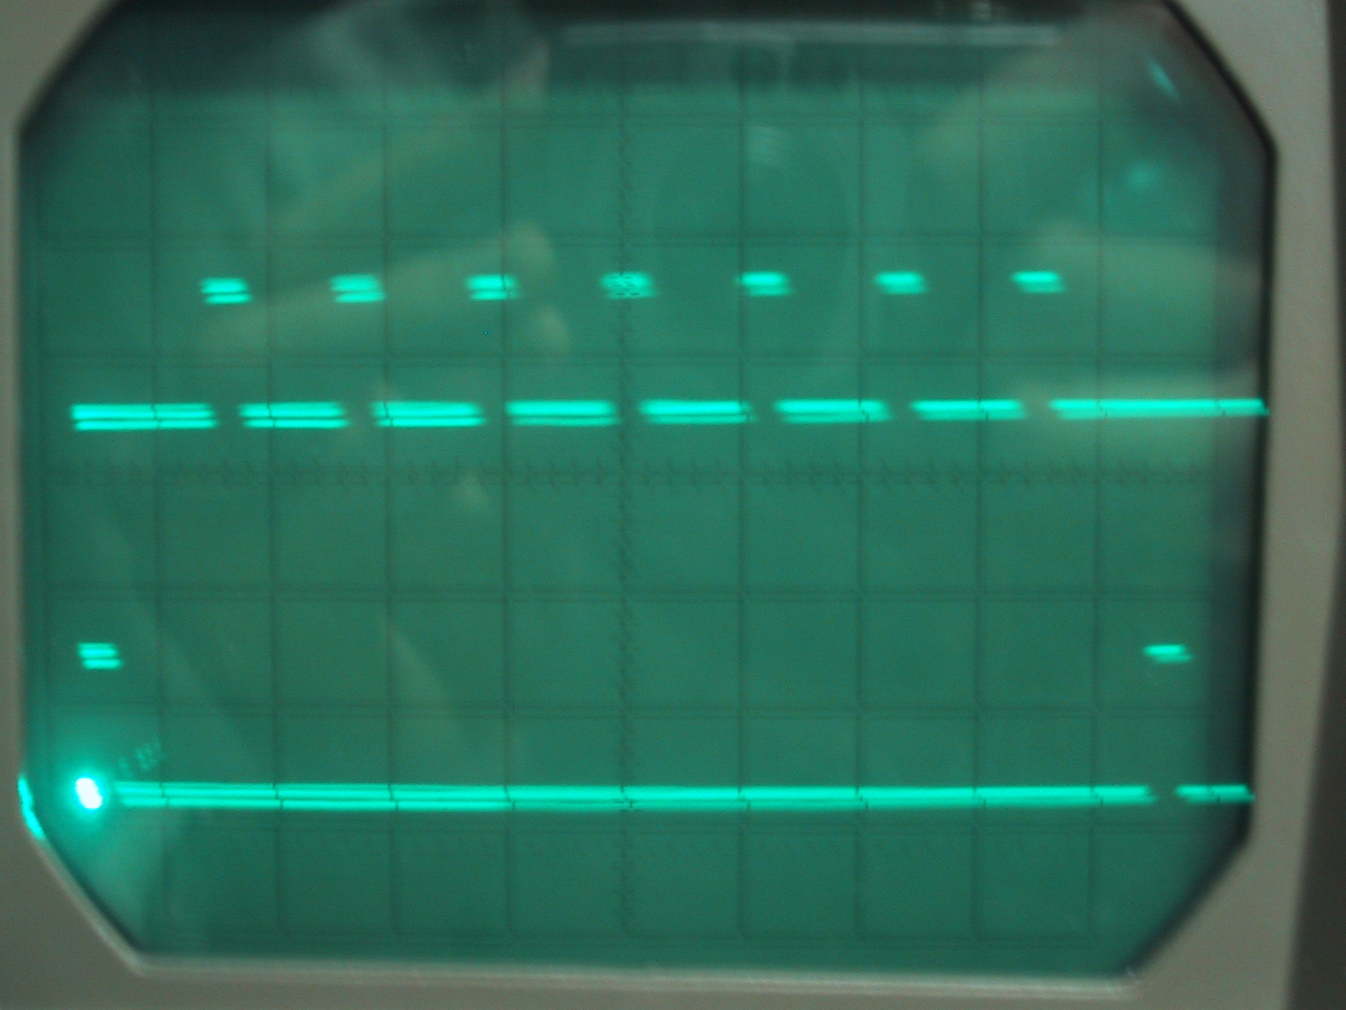
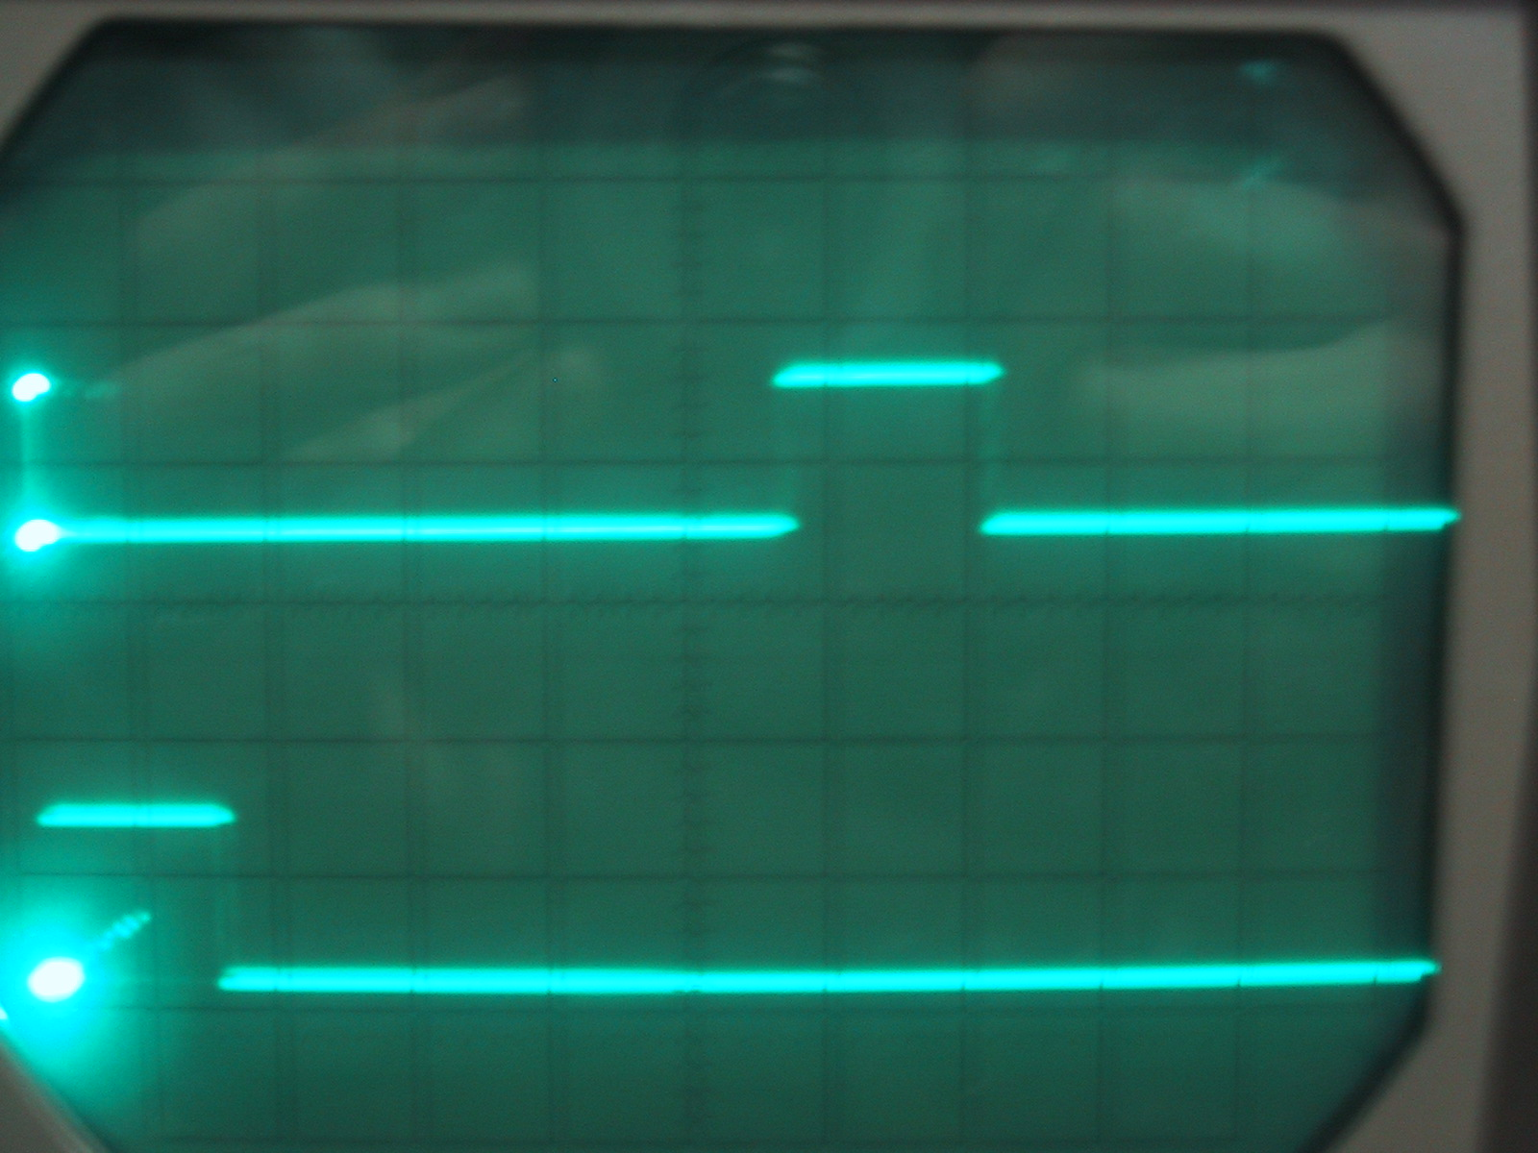
Onderaan ziet men dat men steile flanken heeft.
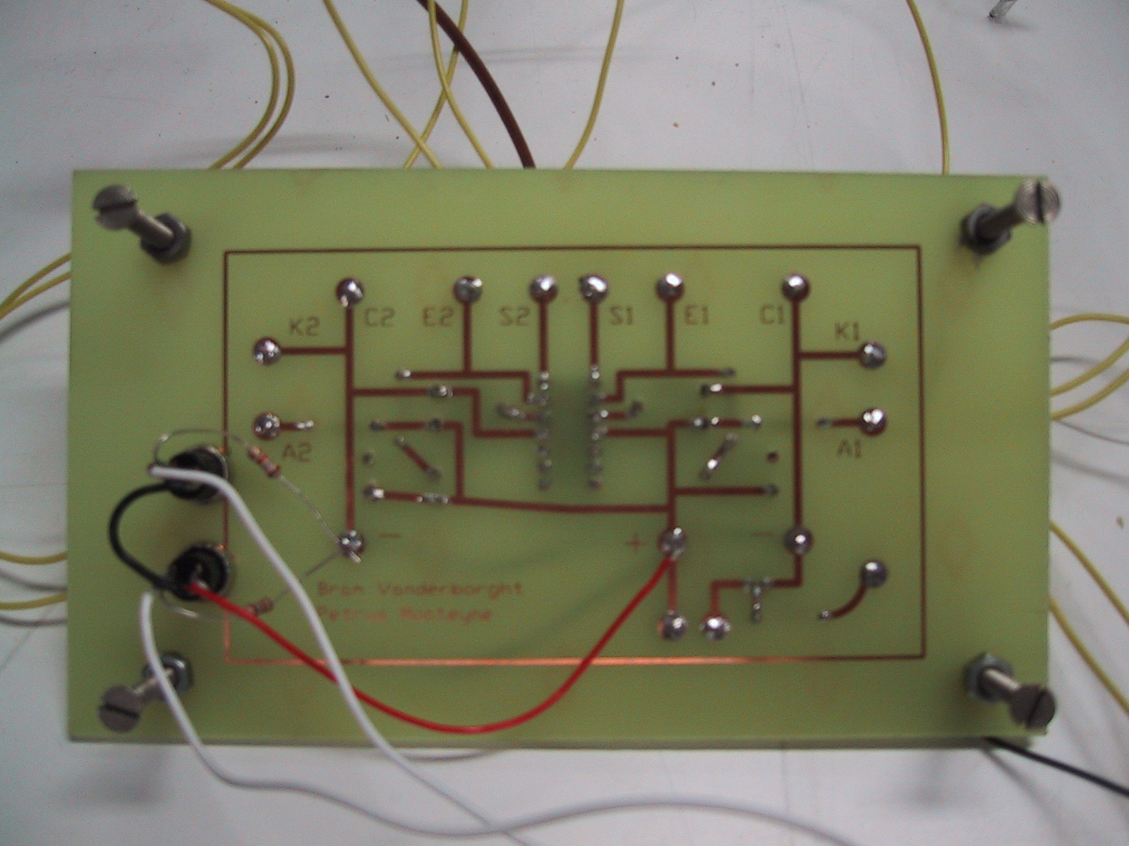
Onder en bovenkant van het printplaatje met ondersteunende elektronica componenten.

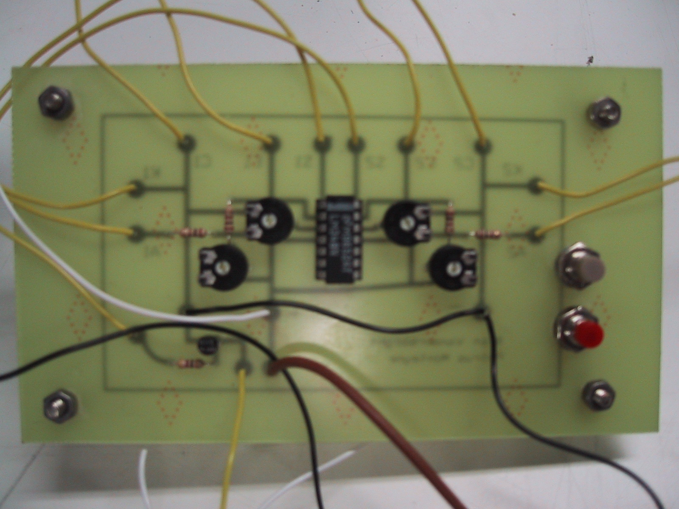
Voeding diode signaal opnemer naar microcontroller
Instelling
uur
Voeding: positief –negatief Laser: stuursignaal – naar laser

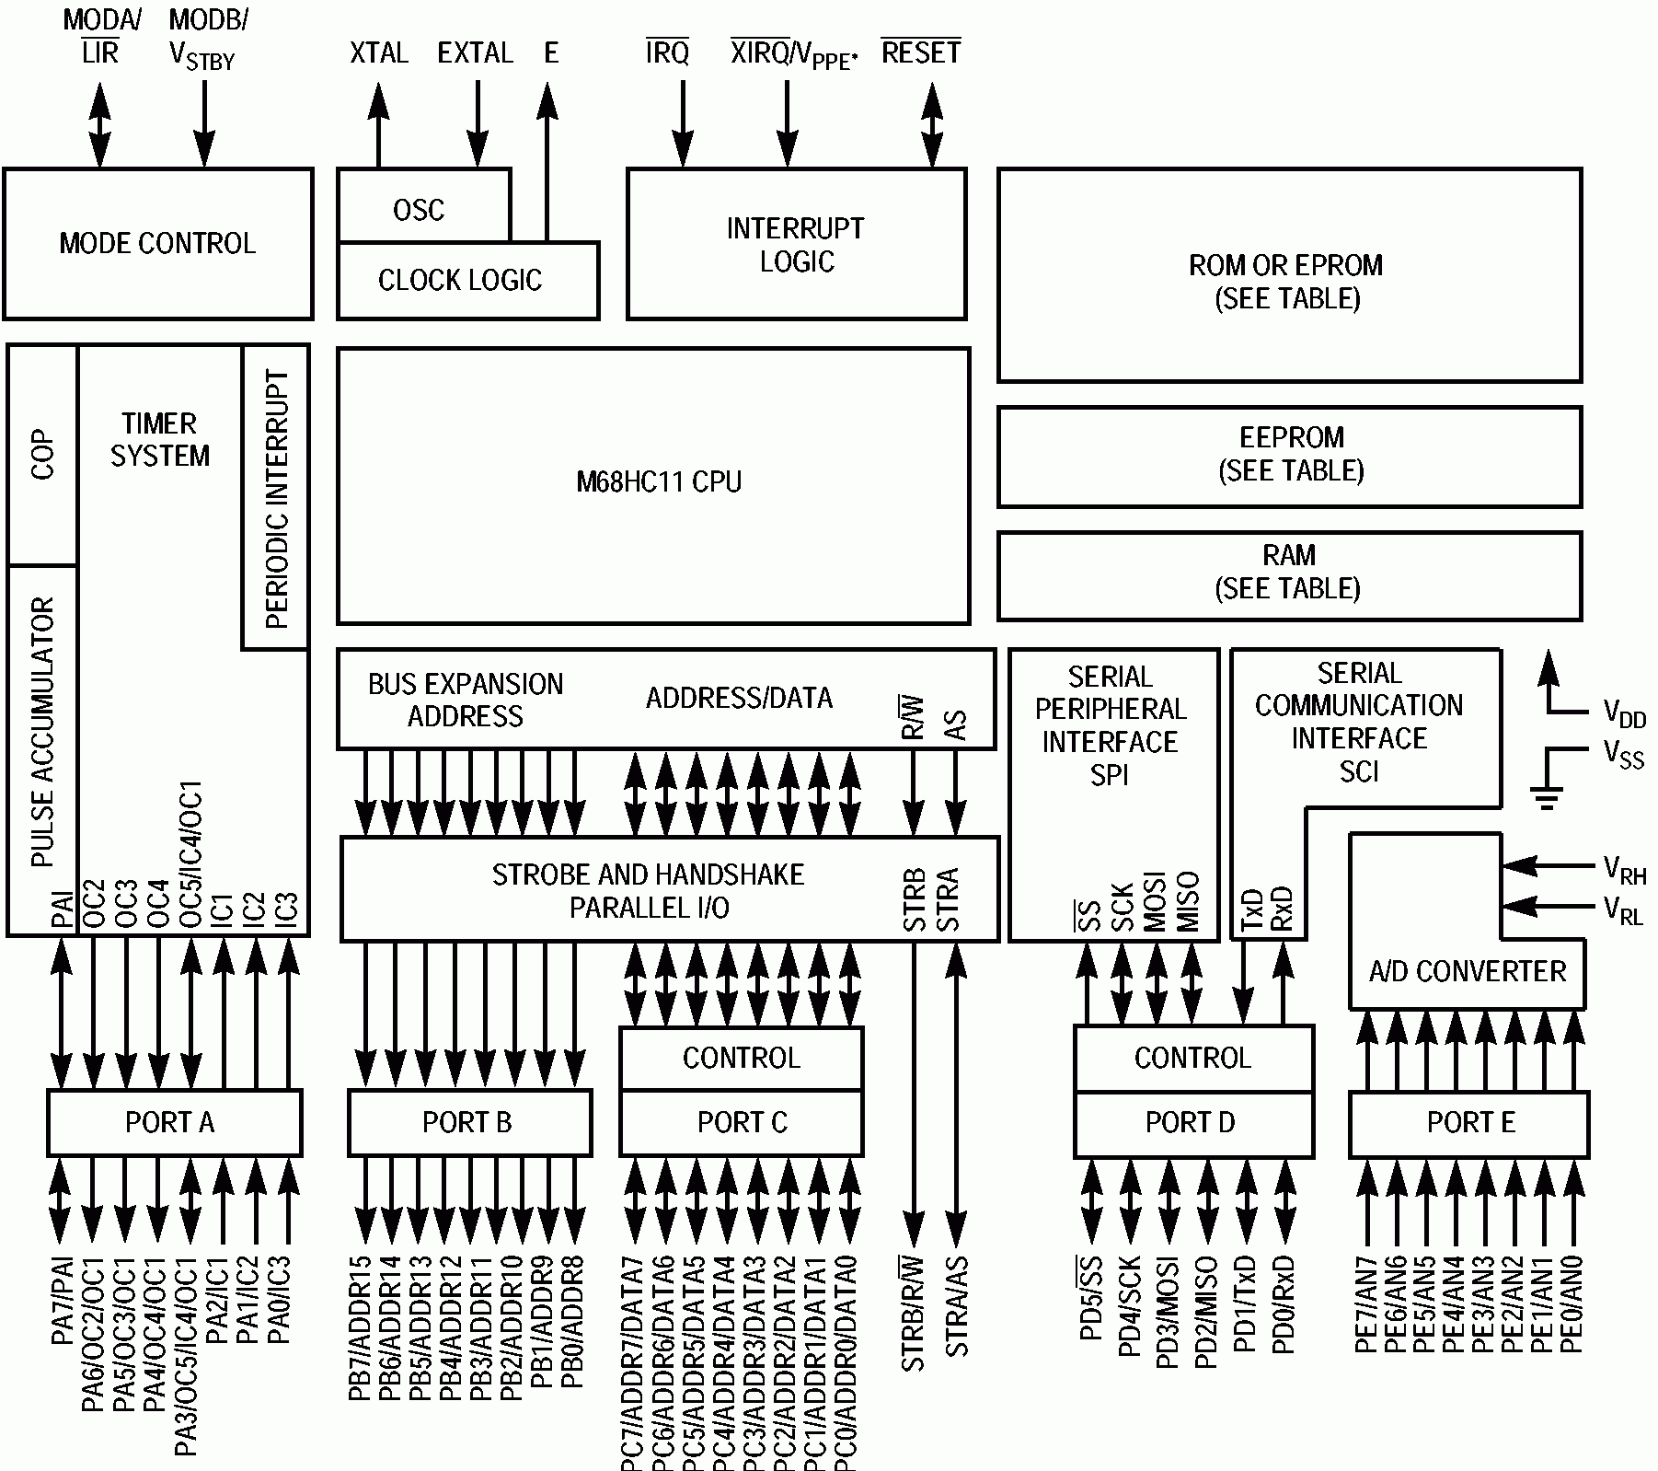

IC 4 Instelling aantal uur

IC 1 Om naar eerste lijn te gaan

IC 2 Om naar volgende lijn te gaan

IC 4 Instelling aantal minuten

PA4 Aansturen van de laser
Code

* Petrus Monteyne - Bram Vanderborght
* Vrije Universiteit Brussel
* Opdracht Mechatronica - Ronald Van Ham
* Academiejaar 2001-2002
*
* input keys
*
*
ORG $0000
h1: rmb 1
h2: rmb 1
s1: rmb 1
s2: rmb 1
m1: rmb 1
m2: rmb 1
u1: rmb 1
u2: rmb 1
u3: rmb 1
m3: rmb 1
l1: rmb 1
l2: rmb 1
l3: rmb 1
l4: rmb 1
l5: rmb 1
l6: rmb 1
oldtime: rmb 2
rij: rmb 1
rij2: rmb 1
kolom: rmb 1
wait0: rmb 2
wait1: rmb 2
wait2: rmb 2
wait3: rmb 2
wait4: rmb 2
wait5: rmb 2
wait6: rmb 2
wait7: rmb 2
wait8: rmb 2
wait9: rmb 2
pointer: rmb 1
oldpo: rmb 1
hondtijd: rmb 1
rmb 1
teller: rmb 1
rmb 1
*
* TEXT
*
ORG $9030
*
text0: fcb %01111100
fcb %11111110
fcb %10000010
fcb %11111110
fcb %01111100
text1: fcb %00000000
fcb %00000000
fcb %00000100
fcb %11111110
fcb %11111110
text2: fcb %11100010
fcb %11110010
fcb %10010010
fcb %10011110
fcb %10001100
text3: fcb %10000010
fcb %10010010
fcb %10010010
fcb %11111110
fcb %01101100
text4: fcb %00110000
fcb %00101000
fcb %00100100
fcb %11111110
fcb %11111110
text5: fcb %10001110
fcb %10001010
fcb %10001010
fcb %11111010
fcb %01110000
text6: fcb %01111100
fcb %11111110
fcb %10001010
fcb %11111010
fcb %01110000
text7: fcb %00000010
fcb %11100010
fcb %11111010
fcb %00011110
fcb %00000110
text8: fcb %01101100
fcb %11111110
fcb %10010010
fcb %11111110
fcb %01101100
text9: fcb %00001100
fcb %10011110
fcb %10010010
fcb %01111110
fcb %00111100
blanco: fcb %00000000 *10
fcb %00000000
fcb %00000000
fcb %00000000
fcb %00000000
colon: fcb %00000000 *11
fcb %00000000
fcb %01001000
fcb %00000000
fcb %00000000
textW: fcb %00011110 *12
fcb %11110000
fcb %00111000
fcb %11110000
fcb %00011110
texte: fcb %01111100 *13
fcb %11111100
fcb %10010100
fcb %10010100
fcb %10011000
textl: fcb %00000000 *14
fcb %11111110
fcb %11111110
fcb %00000000
fcb %00000000
textk: fcb %11111110 *15
fcb %11111110
fcb %01110000
fcb %11011000
fcb %10001000
texto: fcb %01111000 *16
fcb %11111100
fcb %10000100
fcb %11111100
fcb %01111000
textm: fcb %11111000 *17
fcb %00001000
fcb %11111000
fcb %00001000
fcb %11110000
textO: fcb %00111100 *18
fcb %01111110
fcb %01000010
fcb %01111110
fcb %00111100
textP: fcb %11111110 *19
fcb %11111110
fcb %00100010
fcb %00111110
fcb %00011100
textd: fcb %01110000 *20
fcb %11111000
fcb %10001000
fcb %11111110
fcb %11111110
textV: fcb %00000110 *21
fcb %00111100
fcb %11110000
fcb %00111100
fcb %00000110
textU: fcb %01111110 *22
fcb %11111110
fcb %10000000
fcb %10000000
fcb %11111110
* fcb %01111110
textB: fcb %11111110 *23
fcb %11111110
fcb %10001010
fcb %11111110
fcb %01110100

textD: fcb %11111110 *24
fcb %11111110
fcb %10000010
fcb %11111110
fcb %01111100
texta: fcb %01000000 *25
fcb %11101000
fcb %10101000
fcb %11111000
fcb %11110000
textv: fcb %00011000 *26
fcb %01111000
fcb %11100000
fcb %01111000
fcb %00011000
texti: fcb %00000000 *27
fcb %11111010
fcb %11111010
fcb %00000000
fcb %00000000
textr: fcb %11111000 *28
fcb %11111000
fcb %00010000
fcb %00011000
fcb %00000000
textp: fcb %11111100 *29
fcb %11111100
fcb %00100100
fcb %00111100
fcb %00011000
textn: fcb %11111000 *30
fcb %11111000
fcb %00001000
fcb %11111000
fcb %11110000
texts: fcb %10110000 *31
fcb %10111000
fcb %11101000
fcb %01101000
fcb %00000000
textt: fcb %00000000 *32
fcb %01111110
fcb %11111110
fcb %10001000
fcb %00000000
textb: fcb %11111110 *33
fcb %11111110
fcb %10001000
fcb %11111000
fcb %01110000
textu: fcb %01111000 *34
fcb %11111000
fcb %10000000
fcb %11111000
fcb %11111000
*
*
* I/O Port configuration
*
org $1000
*
porta: rmb 1
rmb 1
pioc: rmb 1
portc: rmb 1
portb: rmb 1
portcl: rmb 1
rmb 1
ddrc: rmb 1
portd: rmb 1
ddrd: rmb 1
porte: rmb 1
cforc: rmb 1
oc1m: rmb 1
oc1d: rmb 1
tcnt: rmb 2
tic1: rmb 2
tic2: rmb 2
tic3: rmb 2
toc1: rmb 2
toc2: rmb 2
toc3: rmb 2
toc4: rmb 2
toc5: rmb 2
tctl1: rmb 1
tctl2: rmb 1
tmsk1: rmb 1
tflg1: rmb 1
tmsk2: rmb 1
tflg2: rmb 1
pactl: rmb 1
pacnt: rmb 1
spcr: rmb 1
spsr: rmb 1
spdr: rmb 1
baud: rmb 1
sccr1: rmb 1
sccr2: rmb 1
scsr: rmb 1
scdr: rmb 1
adctl: rmb 1
adr1: rmb 1
adr2: rmb 1
adr3: rmb 1
adr4: rmb 1
bprot: rmb 1
rmb 3
option: rmb 1
coprst: rmb 1
pprog: rmb 1
hprio: rmb 1
init: rmb 1
test1: rmb 1
config: rmb 1
*
*
start: ORG $8000

ldx #$1000 * moet binnen 64 cycles na klok komen
bset $24,X %00000011 * Instelling om de 8 µs (tmsk2)

jsr initserial

lds #$ff * Definitie van stackregister

ldab #'a
jsr putchar

* Initialisatie variabelen
clr h1
clr h2
clr s1
clr s2
clr m1
clr m2
clr m3
clr u1
clr u2
clr l1
clr l2
clr l3
clr l4
clr l5
clr l6
ldaa #0 * Instelling klok om 6:00
staa u2
ldaa #6
staa u1
ldaa #0
staa m2
ldaa #0
staa m1
clr pointer
clr oldpo

* Initalisatie wachtpauzes
ldx #$0011 wachten voor 1 lichtpuls
stx wait0
ldx #$0001 wachten tussen twee lichtpulsen
stx wait1
ldx #$0010 wachten tussen twee karakters
stx wait2
ldx #$0010
stx wait3
ldx #$0010
stx wait4
ldx #$0010
stx wait5
ldx #$0010
stx wait6
ldx #$0010
stx wait7
ldx #$0019
stx wait8
ldx #$0060
stx wait9

* ldx #$1000
* bset $26,X %00000100 * om PA3 als ingang te zetten en IC4 te activeren
jsr timerun2
jsr timerun
jump: * Om te wachten op interrupt
jmp jump
*
* Aanpassen van het uur
*
*start1:
* ldaa h1
* inca
* staa h1
* cmpa #4
* beq start3
* jmp clockend

start1:
* clr h1
ldaa h2
inca
staa h2
cmpa #5
beq start4
jmp clockend
*
start4:
clr h2
ldaa s1
inca
staa s1
cmpa #10
beq start5
jmp clockend

start5: clr s1
* jsr showtime * Om het uur op computerscherm te zetten om de 10 seconden
ldaa s2
inca
staa s2
cmpa #6
beq start6
jmp clockend
*
start6: clr s2
*
clockm: ldaa m1
inca
staa m1
cmpa #10
beq start7
jmp clockend
*
start7: clr m1
ldaa m2
inca
staa m2
cmpa #6
bne clockend
*
clr m2
clocku: ldaa u1
inca
staa u1
cmpa #4
beq clock3
clock2: cmpa #10
bne clockend
inc u2
clr u1
bra clockend
*
clock3: ldab u2
cmpb #2
bne clockend
clr u1
clr u2
*
clockend:
rts
*
*
* Manuele instelling tijd
*
*
timein2:
ldab #'m
jsr putchar
jsr start5
timeend: jsr timerun
rti
*
* Indien we een microprocessor uit E-reeks hebben kunnen we met tweede knop aantal uur instellen
timein:
ldab #'u
jsr putchar
jsr clocku
timeend2: jsr timerun
rti
*
*
*
* Schrijft tekst in plaats van uur
*
inst:
ldaa teller * schrijft "Pi" gedurende de eerste 40 tellen
cmpa #40
BHS inst1

ldaa #10
staa l1
ldaa #10
staa l2
ldaa #19
staa l3
ldaa #27
staa l4
ldaa #10
staa l5
ldaa #10
staa l6
rts
inst1: ldaa teller * schrijft "Bram" gedurende de volgende 30 tellen
cmpa #70
BHS inst2

ldaa #10
staa l1
ldaa #23
staa l2
ldaa #28
staa l3
ldaa #25
staa l4
ldaa #17
staa l5
ldaa #10
staa l6
rts
inst2: ldaa teller * schrijft "Welkom" gedurende de volgende 20 tellen
cmpa #90
BHS inst3
ldaa #12
staa l1
ldaa #13
staa l2
ldaa #14
staa l3
ldaa #15
staa l4
ldaa #16
staa l5
ldaa #17
staa l6
rts

inst3: ldaa teller * schrijft van nu altijd het uur
cmpa #105
BHS wake2
ldaa u2
staa l1
ldaa u1
staa l2
ldaa #11
staa l3
ldaa m2
staa l4
ldaa m1
staa l5
ldaa #10
staa l6
ldaa #100 * schrijft steeds teller terug op 100 zodanig dat teller hier blijft hangen
staa teller
jsr start1
ldaa u2 * hier vergelijkt hij met 6:05 om tekst te schrijven "wakker worden"
cmpa #0
bne endinst
ldaa u1
cmpa #6
bne endinst
ldaa m2
cmpa #0
bne endinst
ldaa m1
cmpa #5
beq wake

endinst: rts

wake: ldaa #105
staa teller
wake2: ldaa teller * schrijft "Wakker" gedurende 30 tellen
cmpa #135
BHS wake3
ldaa #12
staa l1
ldaa #25
staa l2
ldaa #15
staa l3
ldaa #15
staa l4
ldaa #13
staa l5
ldaa #28
staa l6
rts
wake3: ldaa teller * schrijft "worden" gedurende 30 tellen
cmpa #165
BHS endwak
ldaa #12
staa l1
ldaa #16
staa l2
ldaa #28
staa l3
ldaa #20
staa l4
ldaa #13
staa l5
ldaa #30
staa l6
rts
endwak: ldaa #100
staa teller
rts
*
*
* Time interrupt genereren
*
*We nemen de teller van 8µs per count
*dan werken we met de TOC1
*we nemen de grens op 25000 Counts = $61A8
*dan zijn er 0.2 sec voorbij en moet klok aangepast worden.
*
*
timerun:

ldx #$1000
bclr $23,X %11111000 *tmsk1 IC1,IC2,IC3 interrupt enabled

rts
*
*
timerun2:
sei
ldx #$1000

ldaa #%00010101 voor opgaande flANK
staa $21,X *tctl2
bset $22,X %01000111 *OC2 en ic1,2 en 3 te activeren
bset $23,X %01000000 *toc2 vlag zetten
ldd #$e050
std $ffe6 * adres van programma moet in ffe6 staan
clr teller
ldd #$61A8 * tijd tussen twee interrupts
std hondtijd
ldx #$1000
ldaa #%00000000
staa $20,X * geen output nodig voor OC2

ldd #$100e
addd hondtijd
std $1018 store in TOC2
cli
rts

*
*
* Wanneer er 0.2sec verstreken zijn wordt dit deel opgeroepen
*
ORG $e050

inc teller
jsr inst * want moet controleren welke tekst hij moet weergeven
* jsr start1 * hier tellen we 1honderste bij
ldd $1018
addd hondtijd
std $1018
ldx #$1000
bclr $23,X %10111111 * Om TOC2 flag terug te zetten
rti
*
*
* Tonen van uur op PC-scherm
*
showtime:
ldab u2
jsr putbyte
ldab u1
jsr putbyte
ldab #':
jsr putchar
ldab m2
jsr putbyte
ldab m1
jsr putbyte
ldab #':
jsr putchar
ldab s2
jsr putbyte
ldab s1
jsr putbyte
ldab #'/
jsr putchar
ldab $1024
jsr putbyte

rts
*
*
* Subroutines voor projectie
*
irq:
ldaa #$00000001 wijzer * springt naar eerste lijn
staa rij
clr rij2
inc rij2

* ldab rij2
* jsr putbyte

jsr timerun
rti
*
* schrijven van 1ste karakter aantal uur of tekst
* indien een 0 dan komt er een blanco
*
irq2:
*
ldaa l1
tsta indien eerste karakter een 0 dan zetten we een blanco
bne jump0 dan zetten we een blanco
ldaa #10 10 is plaats van blanco
jump0: clr kolom
jsr address uitrekenen in welk adres hij projectieinformatie moet zoeken
jump1: jsr write aansturen van laser
ldx wait1
jsr wait
*
iny
inc kolom na 5 kolommen springt hij naar volgend karakter
ldaa kolom
cmpa #5
bne jump1
ldx wait2
jsr wait wachten tussen verschillende karakters
*
* schrijven van 2de karakter aantal uur
*

* ldab #'u
* jsr putchar
ldaa l2
clr kolom
jsr address
jump2: jsr write
ldx wait1
jsr wait
*
iny
inc kolom
ldaa kolom
cmpa #5
bne jump2
ldx wait2
jsr wait wachten tussen verschillende karakters
*
* schrijven van dubbel punt (plaats 10)
*
* ldab #':
* jsr putchar
ldaa l3
clr kolom
jsr address
jump3: jsr write
ldx wait1
jsr wait
*
iny
inc kolom
ldaa kolom
cmpa #5
bne jump3
* ldx wait2
* jsr wait wachten tussen verschillende karakters
*
* schrijven van 1ste karakter aantal minuten
*

* ldab #'m
* jsr putchar
ldaa l4
clr kolom
jsr address
jump4: jsr write
ldx wait1
jsr wait
*
iny
inc kolom
ldaa kolom
cmpa #5
bne jump4
ldx wait2
jsr wait wachten tussen verschillende karakters
*
* schrijven van 2de karakter aantal minuten
*

* ldab #'m
* jsr putchar
ldaa l5
clr kolom
jsr address
jump5: jsr write
ldx wait1
jsr wait
*
iny
inc kolom
ldaa kolom
cmpa #5
bne jump5
ldaa l6
clr kolom
jsr address
jump6: jsr write
ldx wait1
jsr wait
*
iny
inc kolom
ldaa kolom
cmpa #5
bne jump6
* wachten niet meer nodig (wachten op interrupt)
rts
*
* telkens wanneer er op de stijgende flank van TIC2 een
* puls komt gaat de laser naar de volgende lijn
*
xirq: ldaa rij
asla rij wordt 1 plaats verder verschoven
staa rij
inc rij2
*
jsr irq2
jsr timerun
rti
*
* berekent het adres van een bepaalde output
* waarde zit in a Outputadres zit in y
*
address: ldab #5
mul

addd #$9030
xgdy
rts
*
*
* zet poort a, bit 4 hoog indien gevraagd, wacht en
* zet het dan terug laag
*
*
write:
* ldaa rij2
* cmpa #2
* bne write2
ldaa ,y
anda rij
beq write2
ldab porta
orab #$10 poort a, bit 4 hoog
stab porta

write2:
ldx wait0
jsr wait
andb #$e poort a, bit 4 laag
stab porta
rts
*
*
*
putchar:
ldx #$1000
BRCLR $2E,X $80 * Wacht tot het vorige karakter verzonden is (bit 7 van
* register $102E is tot dan hoog)
stab $2F,X Stuur register A naar de seriële poort
rts
*
* deze routine zend een byte naar de seriële poort, in decimale vorm. Dus als register B $ff bevat wordt
* er '2' '5' '5' doorgestuurd naar het scherm.
*
*
putbyte: CLRA * Zorg dat de 8 MSB van D nul zijn
XGDX * Verwissel X en D
LDAB #100 * Laad de !!decimale!! waarde 100 in B
CLRA * Zorg dat de 8 MSB van D nul zijn
XGDX * Verwissel X en D. X bevat nu decimaal 100
IDIV * Deel D door X: dus X = 255/100 = 2, D = 55
XGDY * Stop D (55) in Y
XGDX * Stop de waarde 2 in D
ADDB #48 * Tel bij B (8 LSB van D) 48 bij op (48 is ASCIcode '0')
* JSR putchar * Zendt '2' naar de seriële poort
LDAB #10 * Laad B en dus ook D met 10
CLRA * Zorg dat de 8 MSB van D nul zijn
XGDX * Stop de 10 in X
XGDY * Zet de waarde 55 terug in D
IDIV * Deel D door X: X = D / X = 5, D = 5
XGDY * Stop D in Y
XGDX * Stop de 5 (tientallen) in D
ADDB #48 * Tel bij B (8 LSB van D) 48 bij op (48 is ASCIcode '0')
* JSR putchar * Zendt '5' naar de seriële poort
XGDY * Stop de 5 (eenheden) in D
ADDB #48 * Tel bij B (8 LSB van D) 48 bij op (48 is ASCIcode '0')
JSR putchar * Zendt '5' naar de seriële poort
RTS * Keer terug naar hoofdprogramma*
*
*
*
* Gaat een bepaalde tijd wachten, opgeslagen in x
*
wait:
dex
bne wait
rts
*
*
initserial:
LDAA #$30 * Waarde om 9600 BAUD te bekomen
* bij gebruik van een 8MHz klok
STAA $102B * zet deze waarde in het BAUD register
LDX #$1000
BSET $2D,X $0C * maak transmit en receive mogelijk
RTS
*
*
*
* indirect reset
* reset via external pin
*
ireset:
ldx $8000 op dit adres begint het programma
jmp ,x
*
* interrupt Vectoren

****************************
ORG $f000 Reset-knop
jmp ireset

org $FFFE
fdb $f000
****************************

ORG $f003 om naar eerste lijn te gaan
jmp irq

org $FFEE
fdb $f003 *TIC1

****************************

ORG $f006 om naar volgende lijn te gaan
jmp xirq

org $FFEC
fdb $f006 *TIC2

****************************

ORG $f009 voor minuten in te stellen
jmp timein2

org $FFEA
fdb $f009 *TIC3

****************************

ORG $FFFE om programma te beginnen
fdb $8000

****************************
* ORG $f00C voor uur in te stellen
* jmp timein

* org $FFE0
* fdb $f00C *TIC4
*
*
* END OF PROGRAM
end

